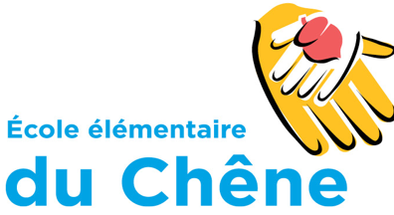

Conseil des parents 2023-2024 – Rencontre #2
École Élémentaire du Chêne

Mercredi le 8 novembre 2023
De 18h00 à 20h00
Réunion à l’école du Chêne

Ordre du jour

- Mot de bienvenue et reconnaissance du territoire
- Ouverture et approbation de l'ODJ
- Approbation du procès-verbal de la dernière réunion
- Mot de la direction
- Présentation du PPIMI (Plan de prévention et d’intervention en matière d’intimidation)
- Message de la travailleuse en établissement du centre francophone de Toronto
- CPP et rôle des parents au sein de ce comité consultatif (Conseiller scolaire).
- Mise à jour finances
- Retour sur les activités et réalisations pour cette année
Programme Brigadier scolaire
Projet cour d’école
Tournois inter-écoles
Ajout du formulaire de bénévolat sur le site web de l’école
Création de parents champion par classe pour renforcer l’importance du besoin en bénévoles à l’école
Valider les étapes et besoins pour implanter le programme petit déjeuner collation. (Mise à jour sur les subventions possibles)

Besoins des enseignants et de la communauté scolaire

Varia

